時刻 ~すごろくゲームをしよう！~

○ 目標：身近な動詞を用いて時間を表現する。
○ 対象：小学校６年生
○ 文法：What time do you ~? / I ~ at ~.
○ 語彙：get up, go to bed, eat breakfast / lunch / sweets / dinner, see, buy,
take a bath, play games, number(1~12),
○ 準備：絵本『Our school trip』、さいころ、 コマ（消しゴム等）、 すごろくシート、 otherカード３種

＜タスクの進め方＞
○ Pre-task
1. オリジナルの絵本を読み聞かせる。

○ Task
1. クラス全体を５～６グループに分ける。
2. 各グループにすごろくシートとさいころを配布する。
3. 各グループ内じゃんけんで順番を決め、すごろくを進める。
4. 止まったマスの動詞を用いてコマを進める児童以外の全員で、“What time do you~?”と質問し、その児童は自分の答えを”I ~ at ~”を用いて発表する。
※otherのマス目に止まった場合は、otherカードを１枚引き同じように時間を述べる。
5. １～４を繰り返し、ゴールを目指す。
(例)
S1: サイコロを振り、“get up”のマスに止まる。
S2~5: What time do you get up?
S1: I get up at 6:30. Here you are.
次の児童にサイコロを渡す。

＜ワンポイント・アドバイス＞
・ すごろくゲームの前に、“What time do you ~?”の表現を全員で練習するようにし、その時リズムに乗って言うようにする。
・早く終わってしまったグループは、時間があればもう一度行う。
参考：『Our school trip』著者：廣史樹、篠原尚、杉山ちあき 2013
(Chiaki)
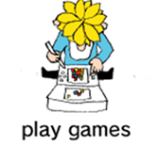  た に お り | 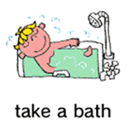  た に お り | 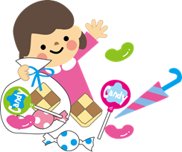  た に お り  eat sweets
Other カード | Other カード | Other カード
た に お り | た に お り | た に お り  eat sweets
Other カード | Other カード | Other カード

